**关于ide：**

vscode和arduino这两个我就不多说了

**关于环境：**

**vscode：**

1. 浏览器搜索miniconda打开官网（https://docs.anaconda.com/miniconda/）

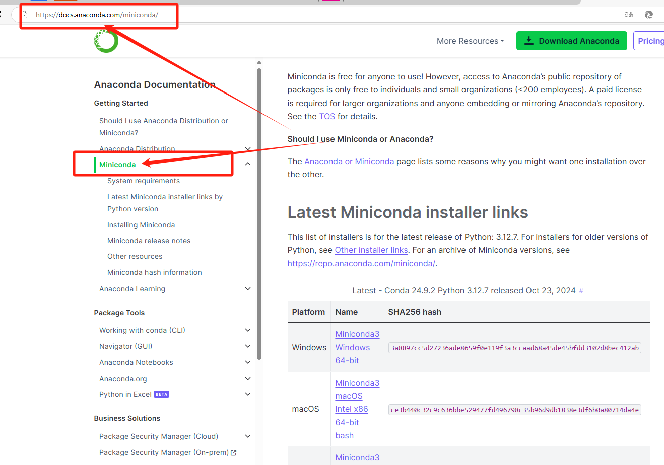

1. 下载你对应电脑系统的版本：

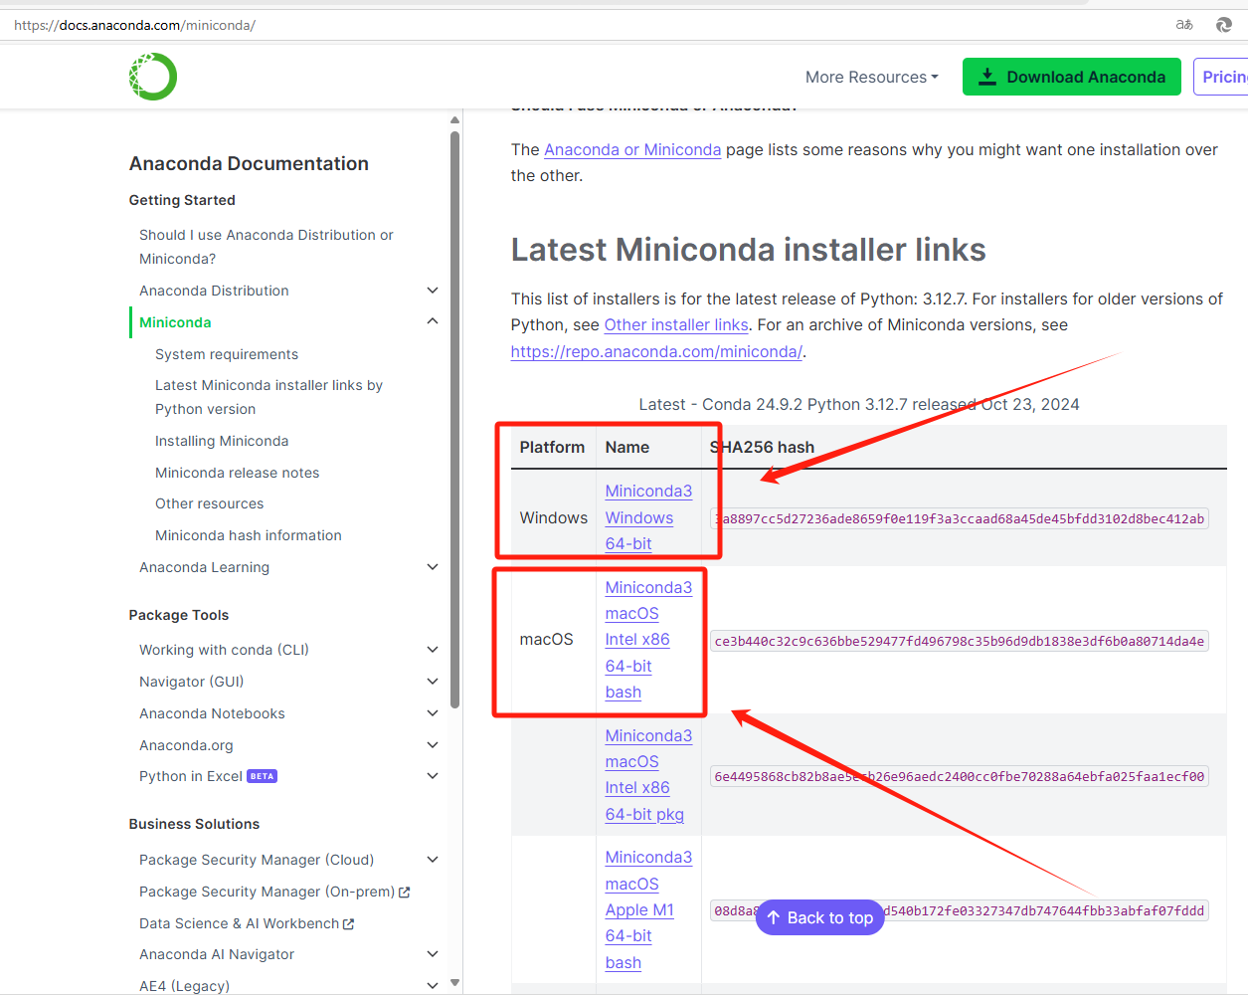

1. 完成后打开搜索框：

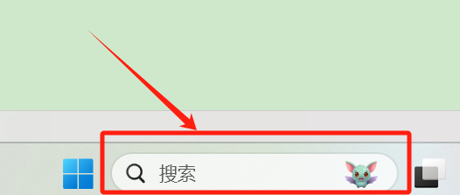

1. 搜索Anaconda Prompt并打开
2. 输入命令下载python包（test1030是这个环境的名字，自己看着改）

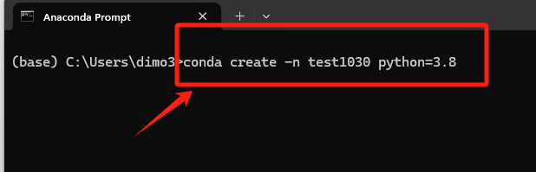

1. 弹出yes或no（这里填了n的给我爬）

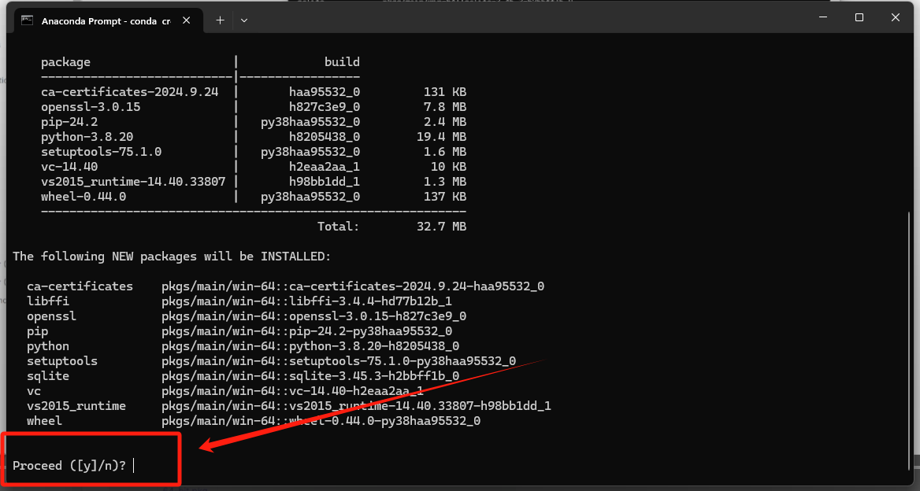

7、安装完成后需要进入这个环境

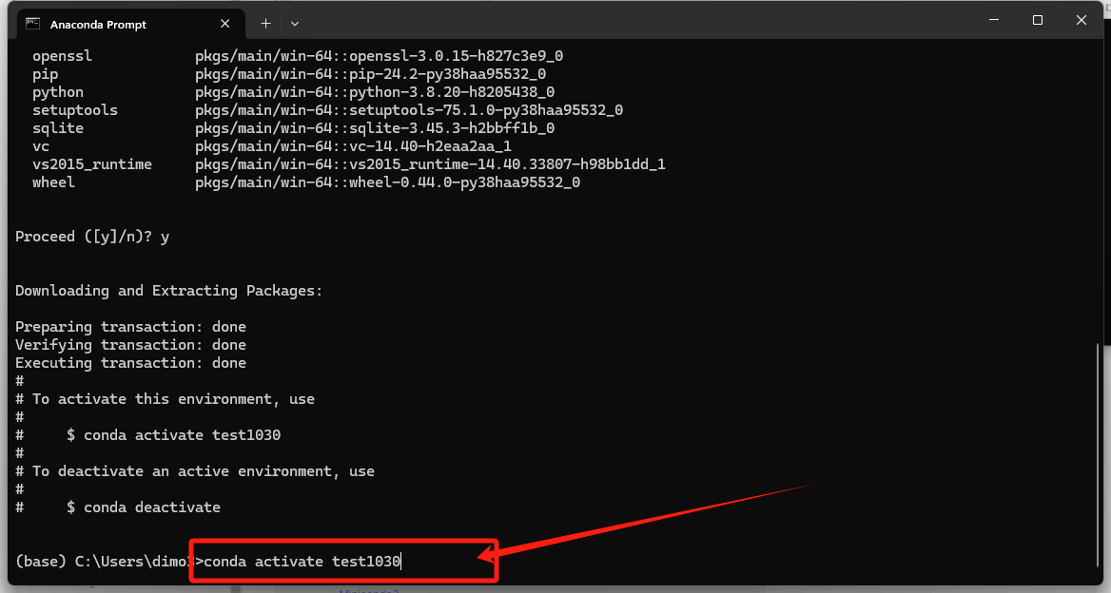

1. 进入环境后需要安装tensorflow，这里我使用了清华源（pip install -i https://mirrors.tuna.tsinghua.edu.cn/pypi/web/simple some-package）

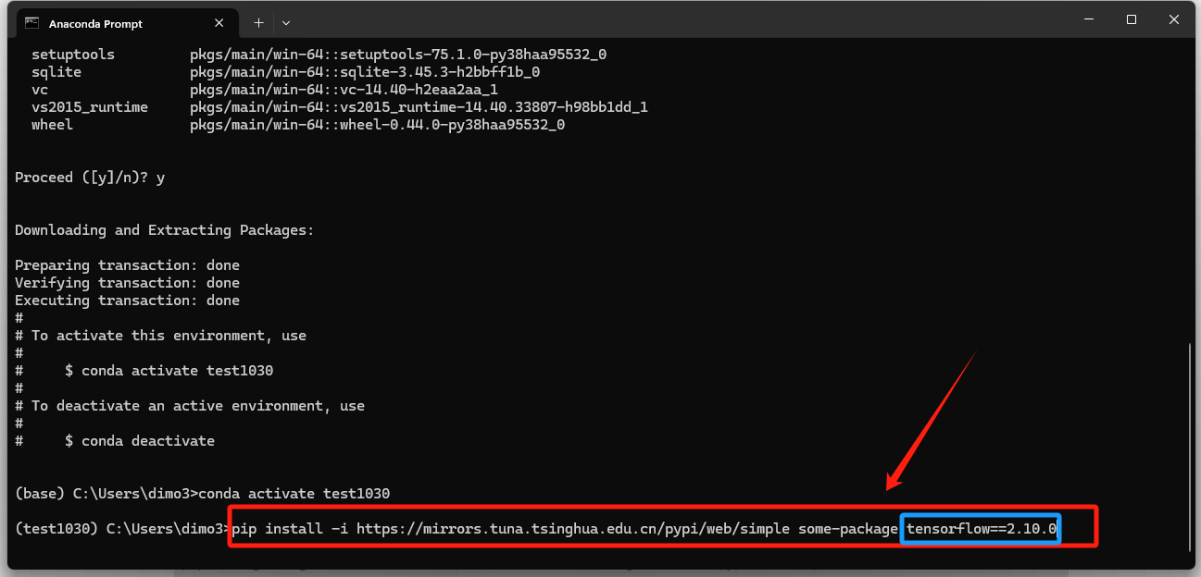

1. 如果显示d21的包报错了，不用管，继续下一步
2. 安装完成后需要安装pandas

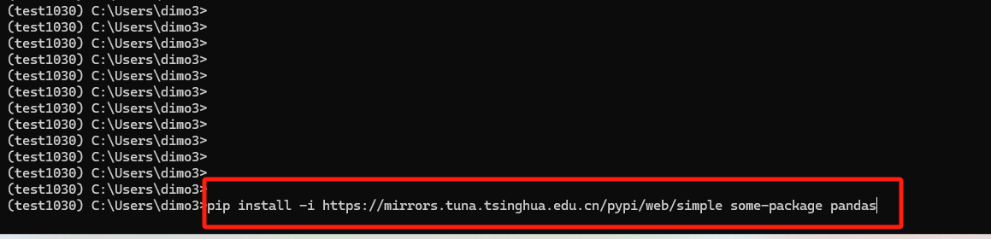

1. 关于vscode使用的环境已经安装好了，现在使用vscode打开train的文件了（具体请看使用说明）、
2. 点击vscode右下角再弹出来的界面中选择刚刚创建的环境（如果没有就刷新一下）

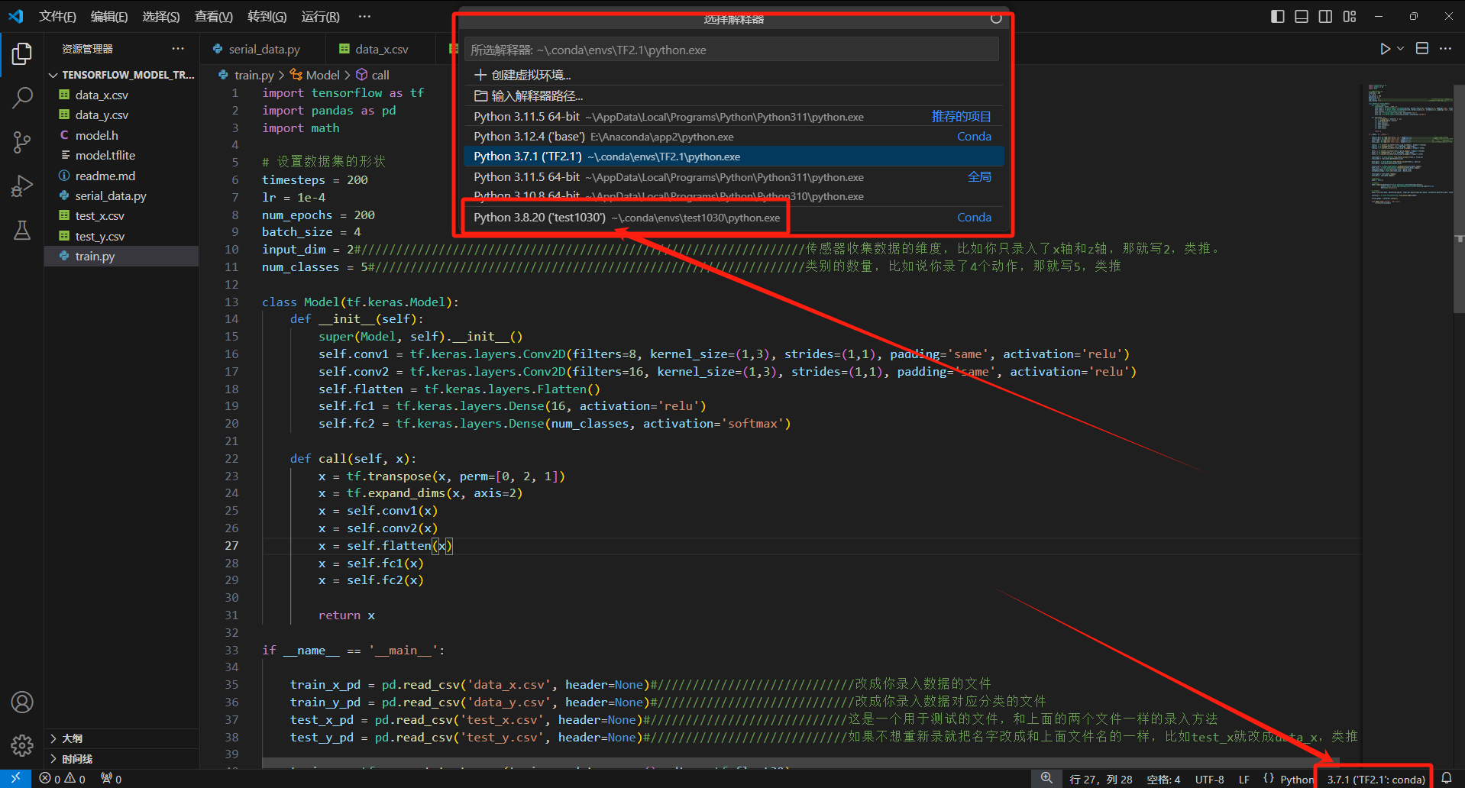

1. 当右下角显示的是你刚刚创建的环境就ok了

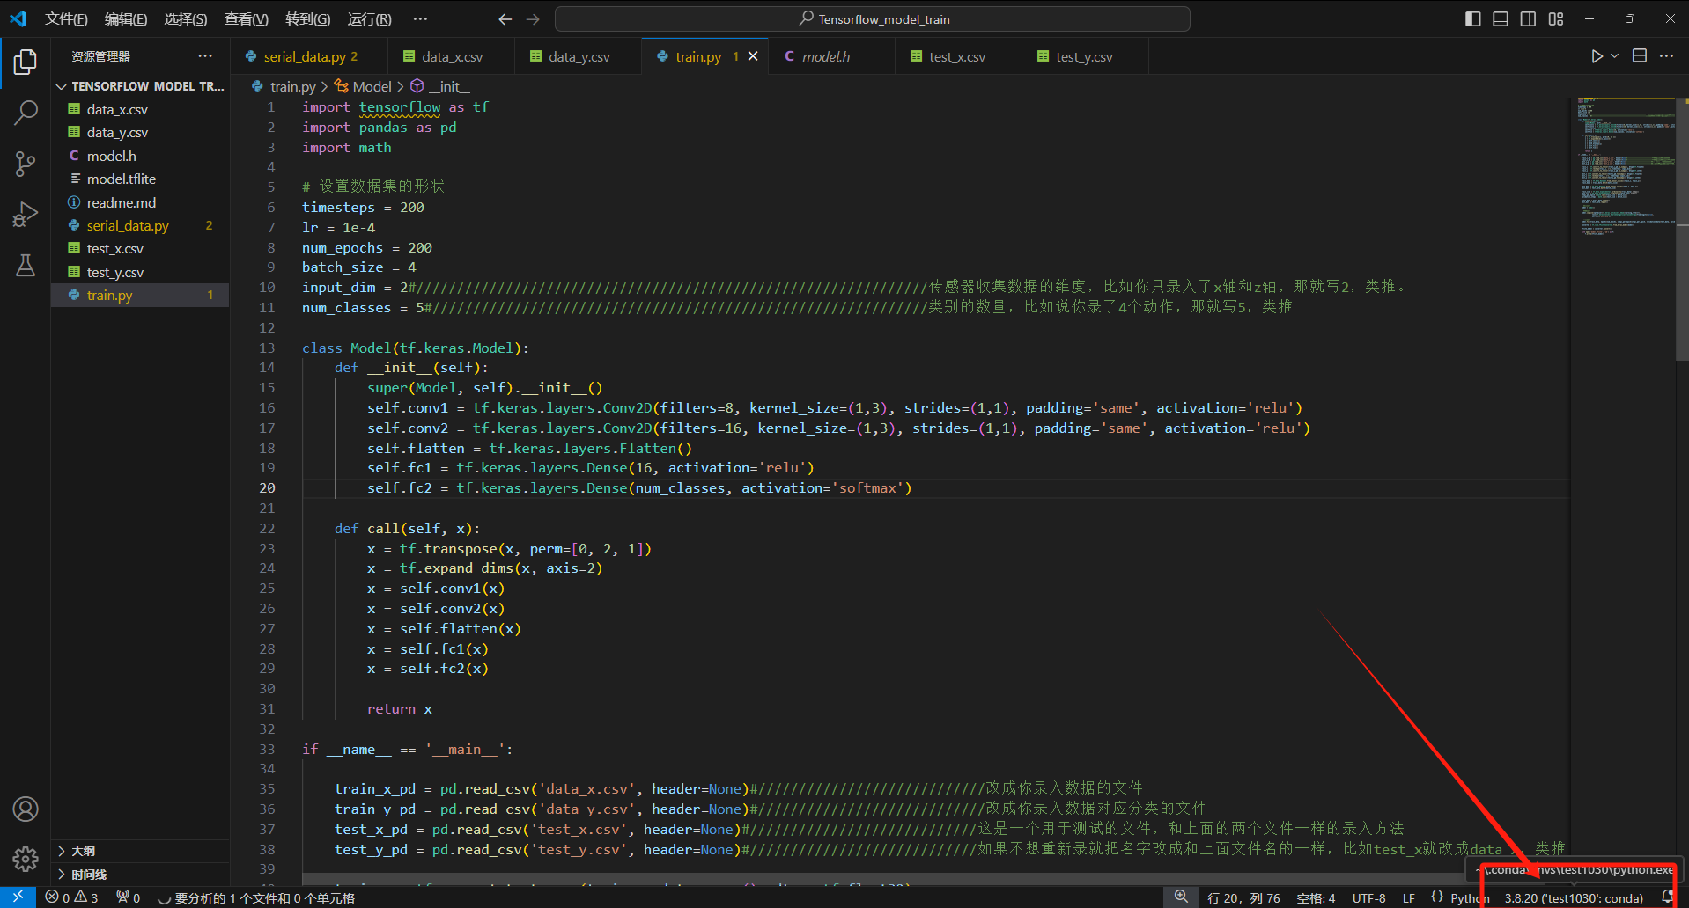

**arduino：**

1. 左上角点击 工具->管理库
2. 安装mpu6050的库：

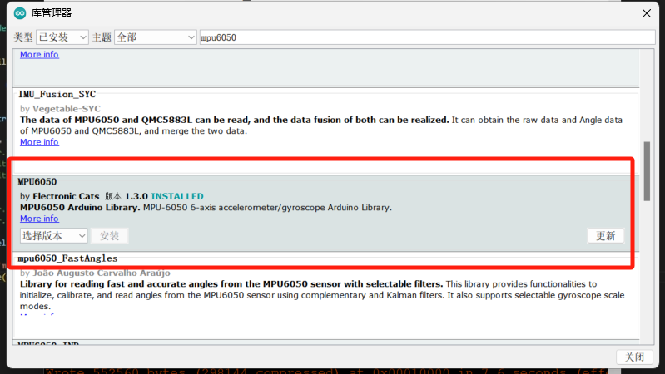

1. 安装tensorflowlite：

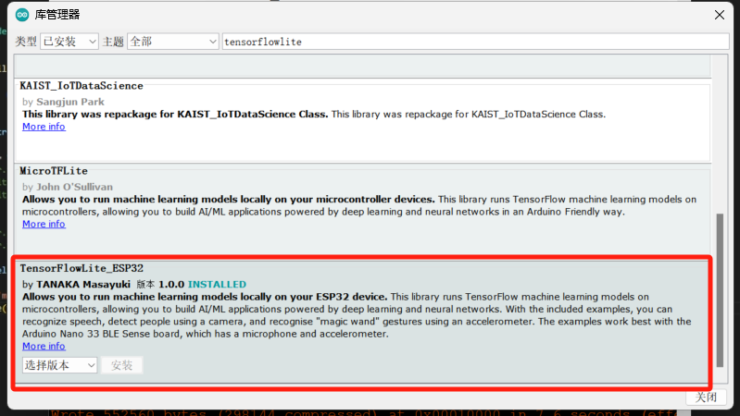

**git bash：**

这个是拿来做模型转换的

1. 如果你没有gitbash，浏览器搜索打开

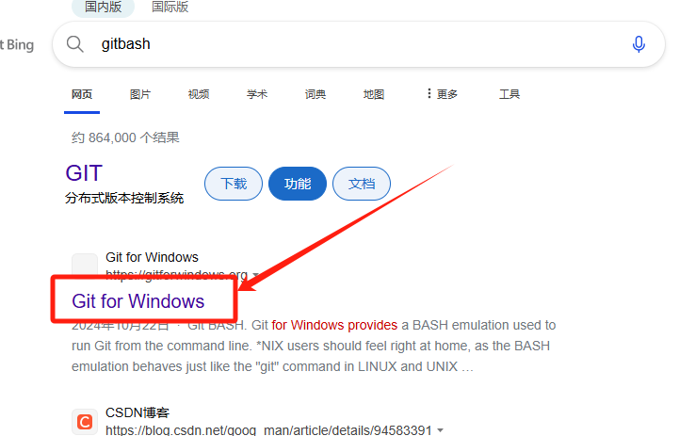

1. 下载安装

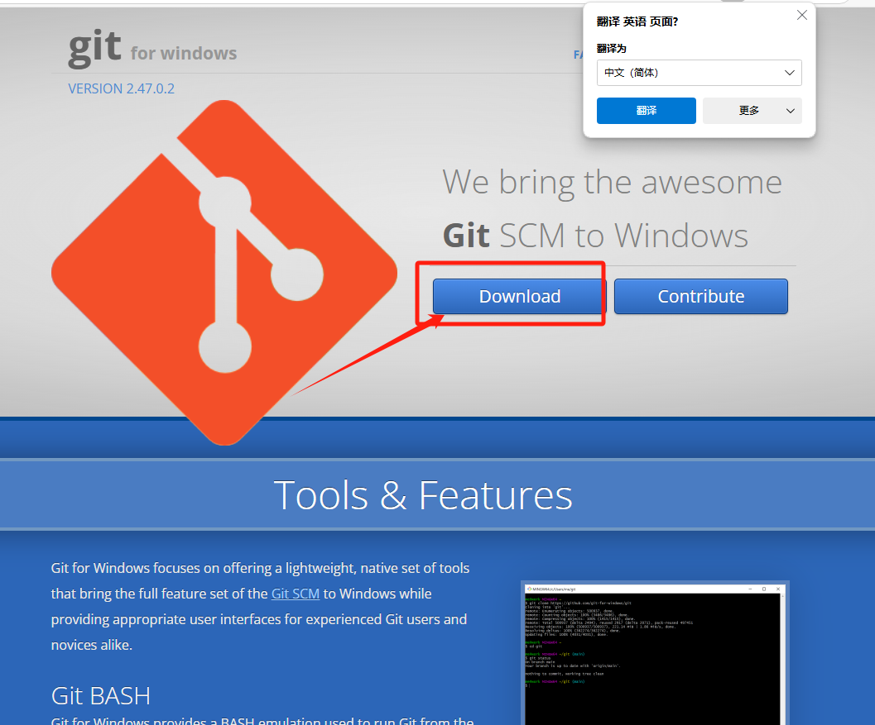

3、完成后打开搜索框：



1. 搜索gitbash并打开：
2. 输入命令打开你存放模型的文件夹（这里我选择放在桌面）

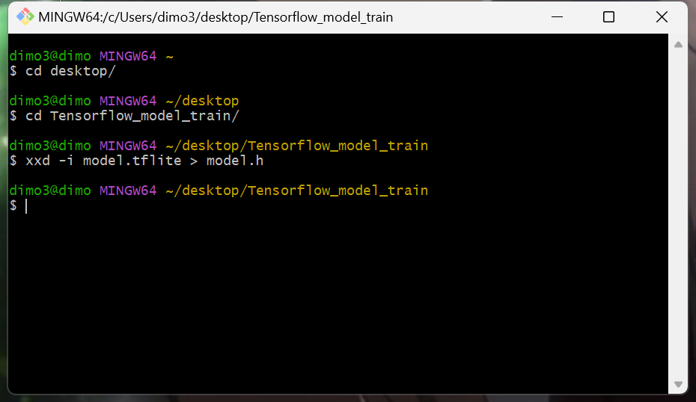

1. 完成后，你的文件里就会生成一个.h文件了

至此，全部结束